Ime i prezime učitelja:
Razredni odjel: | 6. | Red. broj. sata: |  |  | Datum:
Naziv nastavne jedinice: Vicevi
Predmetno područje:  B Književnost i stvaralaštvo |  | Tip nastavnoga sata:  interpretacija pripovjednoga teksta 1 sat |  |  | Nastavni oblici:  frontalni, individualni
Odgojno-obrazovni ishodi na razini predmetnoga kurikuluma
- OŠ HJ A.6.1. Učenik govori i razgovara o pročitanim i poslušanim tekstovima.
- OŠ HJ B.6.1. Učenik obrazlaže vlastite stavove u vezi s pročitanim tekstom.
- OŠ HJ B.6.2. Učenik obrazlaže značenje književnoga teksta na temelju vlastitoga čitateljskog iskustva i znanja o književnosti.
Odgojno-obrazovni ishodi na razini teme
- Slušajući viceve, zaključuje kako smisao za humor i vedar pristup sagledavanju životnih pojava čine život lakšim i ljepšim.
- Prepoznaje pripovjednu tehniku koja je najzastupljenija u vicevima.
- Tumači preneseno značenje nekih riječi i izraza, obilježje svakoga vica.
Odgojno-obrazovni ishodi na razini aktivnosti
Učenik će:
  - objasniti značenje nepoznatih riječi na temelju zaključivanja iz konteksta i pomoću rječnika
  - opisati na koji način i u kojoj mjeri književni tekst utječe na oblikovanje njegovih stavova i vrijednosti
  - uočiti obilježja vica
  - prepoznati dijalog kao pripovjednu tehniku najzastupljeniju u vicevima
  - objasniti preneseno značenje riječi i izraza koje u sebi sadrži svaki vic.
Tijek sata (artikulacija) |  |  |  |  |  |  |  | Aktivnosti za učenike
Uvodni dio:  3 min | Razgovor prije čitanja (priprema za čitanje):  pitanja u rubrici Poticaj za čitanje– ragovor o smiješnim izrekama u razredu. Prisjeti se školskih bisera, duhovitih izjava svojih prijatelja, prepričaj ih.  Priprema za slušanje književnoga teksta - tumačenje manje poznatih riječi.  Najava književnoga teksta. |  |  |  |  |  |  | - razgovara o temi  - aktivno sluša sugovornika  - zapisuje naslov
Glavni dio:  3 min  1 min  3 min  20 min | Prijedlog: slušanje zvučnoga zapisa u digitalnome udžbeniku ili živa riječ učitelja  Emocionalna stanka  Zapažanja nakon čitanja  Razgovor o pročitanome prema pitanjima iz udžbenika Razumijem što čitam  Naglasak je na afektivnome području: uočiti važnost humora i uočiti kako vedar pristup sagledavanju životnih pojava čine život lakšim i ljepšim.  Na temelju primjera iz čitanke učenik iznosi svoja zapažanja. Uočava da je vic kratka pripovjedna vrsta koja prikazuje događaje, likove, situacije radi izazivanja smiješnoga dojma. Na primjerima iz čitanke uočavaju jasnu fabulu vica (uvodni dio zaplet i rasplet).  Digitalni udžbenik rubrika Umjetnost riječi – 1. zadatak, plakat.  Radeći na tekstu učenici uočavaju pripovjedne tehnike zastupljene u vicu te preneseno značenje nekih riječi i izraza u vicevima.  Učenici ponavljaju i ostale književne vrste koje pripadaju usmenoj (narodnoj) književnosti.  Digitalni udžbenik rubrika Umjetnost riječi – 3. zadatak, igra Znaš li ovaj vic? |  |  |  |  |  |  | - aktivno sluša  tekst  - usmeno se izražava o pročitanome  - odgovara na pitanja i aktualizira temu  - bilježi važne pojedinosti  - promatra plakat i zaključuje od kojih se dijelova fabule sastoji vic  - rješava zadatke u digitalnome dijelu udžbenika
Završni dio (sinteza):  4 min  10 min  1 min | Usmeno ponavljanje epskih obilježja u vicevima, bilježenje na ploču i u bilježnicu.  U digitalnome udžbeniku u rubrici Umjetnost riječi 4. zadatak- Pretvori vic iz udžbenika u ilustraciju ili strip.  Domaća zadaća: 1. zadatak u rubrici Izaberi po svojoj mjeri. |  |  |  |  |  |  | -bilježe važne pojedinsti  - crta strip ili ilustraciju
Postupci potpore: | - osigurati dodatno vrijeme za tumačenje manje poznatih riječi  - osigurati učeniku pomoć učenika u klupi prilikom usmjerenoga slušanja i rada na digitalnome udžbeniku  - uputiti učenika u digitalni udžbenik (www.e-sfera.hr) u rubriku Zvučni zapis  - osnažiti učenika za samostalno pričanje viceva
Postupci i oblici vrednovanja i samovrednovanja | Vrednovanje za učenje |  | Vrednovanje kao učenje |  |  | Vrednovanje naučenoga
Postupci i oblici vrednovanja i samovrednovanja | - tumačenje manje poznatih riječi radi boljega razumijevanja viceva |  | - uspoređuje osobne odgovore s mišljenjem ostalih učenika  - aktivno sudjeluje u razgovoru, aktivnom slušanju i pripovijedanju |  |  | - vrednovanje aktivnosti u kojima su se učenici istaknuli, primjerice čitanje, usmjereno slušanje i odgovor na pitanja o razumijevanju slušanoga razgovora, pripovijedanje (pričanje viceva za domaću zadaću - provjera na sljedećem satu)
Plan ploče | Vicevi  Vic je kratka pripovjedna vrsta koja prikazuje situacije, događaje ili likove s ciljem izazivanja smiješnoga dojma.  - dio su usmenoga narodnog stvaralaštva.  - dijalog - najzastupljenija je pripovjedna tehnika u vicevima.  - fabula vica: uvodni dio  zaplet  neočekivan rasplet  Duhovitost se temelje se na prenesenome značenju nekih riječi i izraza.
Nastavni materijal | udžbenik Hrvatski bez granica 6 (tiskani i digitalni), učeničke bilježnice, ploča, računalo, projektor
Izvori i tekstovi  (moguće poveznice) | Najveća arhiva viceva  https://vicevi.hr/  Vicevi o školi  http://www.os-pavao-belas.hr/zabavimo-se/vicevi-o-skoli/  Školski vicevi  http://www.mojivicevi.com/skolski  Smijalice, najbolji vicevi - video  https://www.youtube.com/watch?v=XZV1tCf6EZE
Povezanost s međupredmetnim temama | Osobni i socijalni razvoj:  osr B.3.2.Razvija komunikacijske kompetencije i uvažavajuće odnose s drugima.  Uporaba informacijsko-komunikacijske tehnologije:  ikt A.3.1. Samostalno odabire odgovarajuću digitalnu tehnologiju.

Prilog 1.

Smiješne fotografije

Promotri fotografije. Što je na fotografijama smiješno, koju poruku šalju fotografije? Na kojoj fotografiji uočavaš neočekivani rasplet. Objasni.
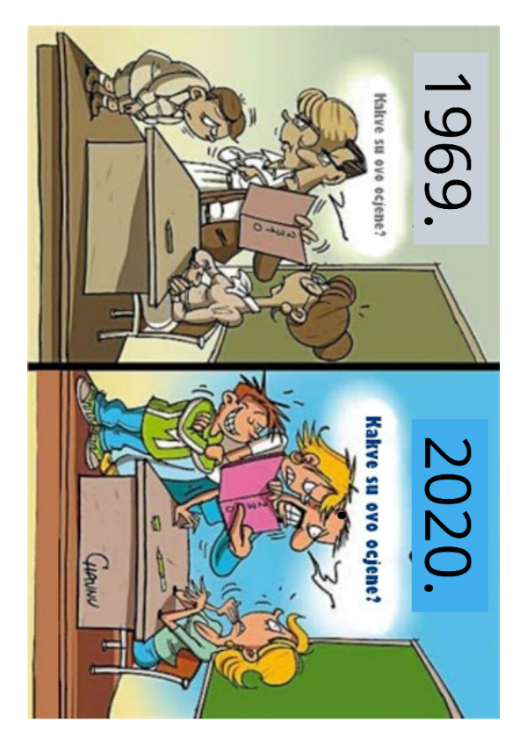

Prilog 2.
Istraži na mrežnim stranicama viceve o Ivici ili Perici. Nekoliko najzanimljivijih zabilježi u svoju bilježnicu te ih nauči interpretativno čitati. Pri odabiru viceva vodi računa o njihovoj primjerenosti.
Učenici svoje zabilješke prezentiraju na sljedećem satu. Pri tomu vode računa da izlaganje bude duhovito, jasno i glasno.

Prilog 3.
Tablica za samovrednovanje i vršnjačko vrednovanje.

ELEMENTI |  | VICEVI
 |  | odlično | dobro | može i bolje
OSNOVNI ELEMENTI | Duhovito ispričan tekst.
OSNOVNI ELEMENTI | Govor: glasan, jasan, razumljiv.
OSNOVNI ELEMENTI | Pravilan izgovor glasova.
OSNOVNI ELEMENTI | Isticanje riječi.
OSNOVNI ELEMENTI | Ostvarena rečenična intonacija.
OSNOVNI ELEMENTI | Ostvarene stanke.
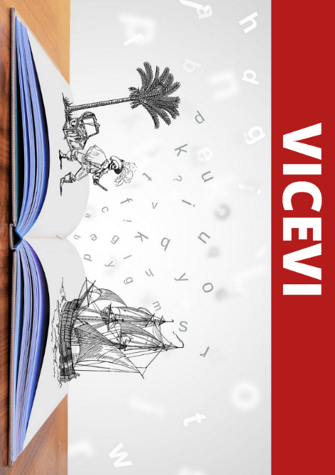
Prilog 4.
Zbirka viceva razrednog odjela
(mini projekt razreda):
Svaki će učenik (u dogovorenome vremenu), koristeći se digitalnim alatom Canva, napraviti ilustraciju svojega najdražeg vica.
Učenici fotografije/ilustracije predaju učitelju u digitalnome obliku te učitelj oblikuje knjigu razrednih viceva u pdf formatu, dijeli je u razrednu grupu ili prema dogovoru s učenicima. Knjigu viceva učenici s učiteljem mogu iskoristiti uz Dan smijeha ili u kojemu drugom prigodnom trenutku.

